МБОУ СОШ с. Карман
2021-2022 уч. год
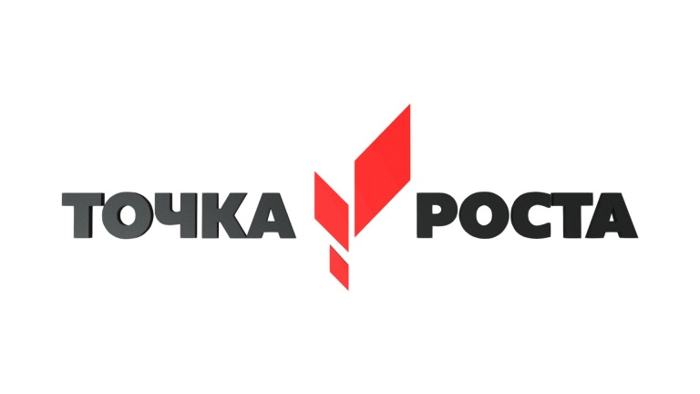

ШАХМАТНАЯ ВИКТОРИНА

Педагог: Дегтярева М.С.

13 мая 2022 года в МБОУ СОШ с. Карман в центре ТОЧКА РОСТА была проведена викторина среди учащихся, посещающих шахматный кружок «Белая Ладья».
Главная цель викторины – выявить насколько хорошо учащиеся владеют шахматной терминологией, тактическими приемами: двойной удар, связка, ловля фигуры, сквозной удар; умеют пользоваться шахматной нотацией; знают знаменитых шахматистов; умеют работать с Редактором шахматной доски; владеют навыками работы в группе.
При проведении викторины использовалась интерактивная доска, шахматные доски, конверты с вопросами и заданиями, эмблемы команд.
Конкурс проводился в форме групповой работы. Учащиеся были поделены на две команды. Были представлены теоретические вопросы и практические задания. За каждый правильный ответ команды получали 1 балл. Были отмечены самые активные участники: Ученик 4 класса Пуланов Давид и ученик 3 класса Жеребцов Олег.
Результаты викторины показали, что учащиеся владеют шахматной терминологией, умеют пользоваться шахматной нотацией, умеют решать шахматные задачи, умеют распознавать угрозы, определять тактические приемы, делать расстановку фигур.
Конкурс проходил в духе доброго соперничества. Конкурсанты адекватно воспринимали свои неудачи и с большим интересом слушали выступления своих соперников. Они учились работать в группе. Каждый хотел показать, что он знает правильный ответ.
Викторина помогла обобщить и закрепить знания учащихся; активизировать мышление, память, внимание, наблюдательность и воображение; дала возможность конкурсантам проявить волю, организованность и уверенность в своих силах.
Благодаря центру «Точка Роста»- Шахматы у ребят появилась возможность регулярно обучаться игре в комфортном, оснащенном всем необходимым центре. Это помогает не только научить ребенка играть в шахматы, но и привить любовь и привязанность к игре.

